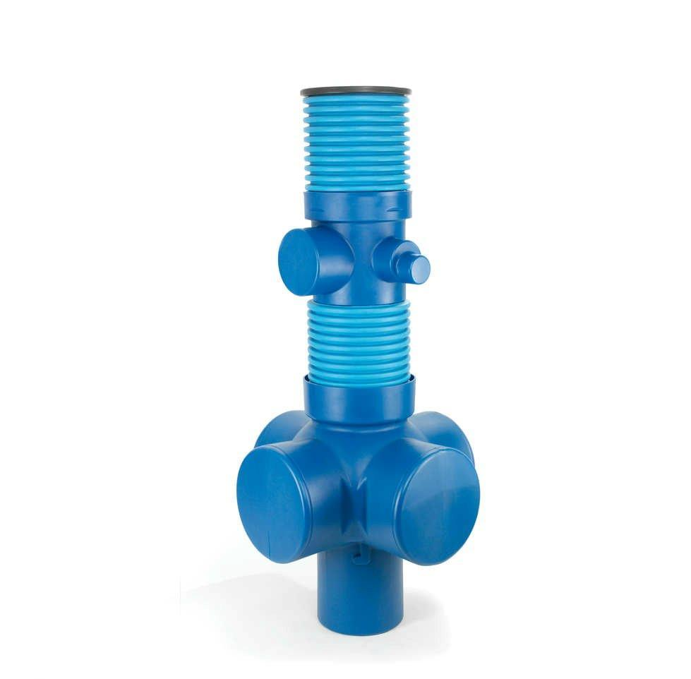
REHAU AUSSCHREIBUNGSTEXTE
UNIVERSALSCHACHT DN 400
STAND: JUNI 2013

Pos. | Anzahl | Text | EP | GP
01.1 | Stck | Universalschacht DN 400 – Schachtunterteil  aus PE (Polyethylen), Farbe blau mit:  - 4 horizontalen ( bei Lieferung geschlossen) Schachtmuffen für  RAUPLEN Sickerrohr DN 350 (nach DIN 4262-1, Typ R2),  jeweils um 90° versetzt.  - 1 vertikale Schachtmuffe für Schachtverlängerung DN 350  - Sandfang ≥ 350 mm lang, Volumen ≥ 32 l  liefern und fachgerecht einbauen
01.1.1 |  | Transport – und Einbau der Rohre  Die Transport – und Einbauanleitung des Schachtherstellers sind zu beachten
Fabrikat: REHAU
Produkt: Universalschacht DN 400 Schachtunterteil oder gleichwertig
0.1.2 | Stck | Universalschacht DN 400 - Schachtverlängerung  aus Verbundrohr DN 350 nach DIN 4262-1, Typ R2 aus PE (Polyethylen), Farbe blau, Baulänge 2 m, Abdichtung mittels Rollring aus zelliger Struktur.  Liefern und fachgerecht einbauen
0.1.2.1 |  | Transport – und Einbau der Rohre  Die Transport – und Einbauanleitung des Schachtherstellers sind zu beachten
Fabrikat: REHAU
Produkt: Universalschacht DN 400 Schachtverlängerung DN 350 oder gleichwertig
0.1.3 | Stck | Universalschacht DN400 – Schachtabdeckung – begehbar  aus PE (Polyethylen), kindersicher für _________________ Schacht  liefern und fachgerecht einbauen.
0.1.3.1 |  | Transport – und Einbau der Rohre  Die Transport – und Einbauanleitung des Schachtherstellers sind zu beachten.
Fabrikat: REHAU
Produkt: Universalschacht DN 400 PE Schachtabdeckung begehbar oder gleichwertig
0.1.4 |  | Universalschacht DN400 – Gußschachtabdeckungen- befahrbar  nach DIN EN 124, bestehend aus Rahmen, rund und Deckel, inkl. Betonauflagering  liefern und fachgerecht einbauen.
Fabrikat: REHAU
Produkt: Gußabdeckung aus Rahmen und Deckel nach DIN EN124 oder gleichwertig

